Министерство науки и высшего образования Российской Федерации
Пензенский государственный университет
Кафедра «Вычислительная техника»

ОТЧЕТ
по лабораторной работе №2
по курсу «Логика и основы алгоритмизации
в инженерных задачах»
на тему «Оценка времени выполнения программ»

Выполнили:
Студенты группы 24ВВВ1
Куничкина В.А.
Суркова Д.А.

Приняли:
к.т.н. Деев М.В.
к.т.н. доцент Юрова О.В.

Пенза 2025

Цель работы: Оценить время работы программ.
Лабораторное задание:
Задание 1:
- Вычислить порядок сложности программы (О-символику).
- Оценить время выполнения программы и кода, выполняющего перемножение матриц, используя функции библиотеки time.h для матриц размерами от 100, 200, 400, 1000, 2000, 4000, 10000.
- Построить график зависимости времени выполнения программы от размера матриц и сравнить полученный результат с теоретической оценкой.

Задание 2:
- Оценить время работы каждого из реализованных алгоритмов на случайном наборе значений массива.
- Оценить время работы каждого из реализованных алгоритмов на массиве, представляющем собой возрастающую последовательность чисел.
- Оценить время работы каждого из реализованных алгоритмов на массиве, представляющем собой убывающую последовательность чисел.
- Оценить время работы каждого из реализованных алгоритмов на массиве, одна половина которого представляет собой возрастающую последовательность чисел, а вторая, – убывающую.
- Оценить время работы стандартной функции qsort, реализующей алгоритм быстрой сортировки на выше указанных наборах данных.

Теоретическая часть:
Для оценки времени выполнения программ языка Си или их частей могут использоваться средства, предоставляемые библиотекой time.h. Данная библиотека содержит описания типов и прототипы функций для работы с датой и временем.

Типы данных:

1. clock_t - возвращается функцией clock(). Обычно определён как int или long int.
2. time_t - возвращается функцией time(). Обычно определён как int или long int.
3. struct tm - нелинейное, дискретное календарное представление времени.

Практическая часть:
Задание 1.
Листинг:
#include "stdafx.h"
#include <conio.h>
#include <stdio.h>
#include <stdlib.h>
#include <time.h>
#include <windows.h>
int** create_matrix(int n) {
int** matrix = (int**)malloc(n * sizeof(int*));
for (int i = 0; i < n; i++) {
matrix[i] = (int*)malloc(n * sizeof(int));
}
return matrix;
}
void free_matrix(int** matrix, int n) {
for (int i = 0; i < n; i++) {
free(matrix[i]);
}
free(matrix);
}
void fill_matrix(int** matrix, int n) {
for (int i = 0; i < n; i++) {
for (int j = 0; j < n; j++) {
matrix[i][j] = rand() % 100 + 1;
}
}
}

int main(void) {
SetConsoleOutputCP(1251);
SetConsoleCP(1251);
setvbuf(stdin, NULL, _IONBF, 0);
setvbuf(stdout, NULL, _IONBF, 0);

int sizes[] = { 100, 200, 300, 400, 500, 600, 700, 800, 900, 1000, 2000, 4000, 10000 };
int num_sizes = sizeof(sizes) / sizeof(sizes[0]);
srand(time(NULL));

printf("Измерение времени перемножения матриц\n");
printf("=====================================\n\n");
for (int s = 0; s < num_sizes; s++) {
int n = sizes[s];
printf("Размер матрицы: %d x %d\n", n, n);
int** a = create_matrix(n);
int** b = create_matrix(n);
int** c = create_matrix(n);

fill_matrix(a, n);
fill_matrix(b, n);

clock_t start, end;
double cpu_time_used;
start = clock();
for (int i = 0; i < n; i++) {
for (int j = 0; j < n; j++) {
int elem_c = 0;
for (int r = 0; r < n; r++) {
elem_c += a[i][r] * b[r][j];
}
c[i][j] = elem_c;
}
if (n >= 4000 && (i + 1) % (n / 10) == 0) {
printf("Прогресс: %d%%\n", (i + 1) * 100 / n);
}
}
end = clock();
cpu_time_used = ((double)(end - start)) / CLOCKS_PER_SEC;
int hours = (int)cpu_time_used / 3600;
int minutes = ((int)cpu_time_used % 3600) / 60;
double seconds = cpu_time_used - hours * 3600 - minutes * 60;

printf("Время перемножения: ");
if (hours > 0) printf("%d ч ", hours);
if (minutes > 0 || hours > 0) printf("%d мин ", minutes);
printf("%.2f сек\n", seconds);

free_matrix(a, n);
free_matrix(b, n);
free_matrix(c, n);

printf("-----------------------------\n");

}

printf("\nВсе измерения завершены!\n");
_getch();

return 0;
}
Сложность программы: О(n³)
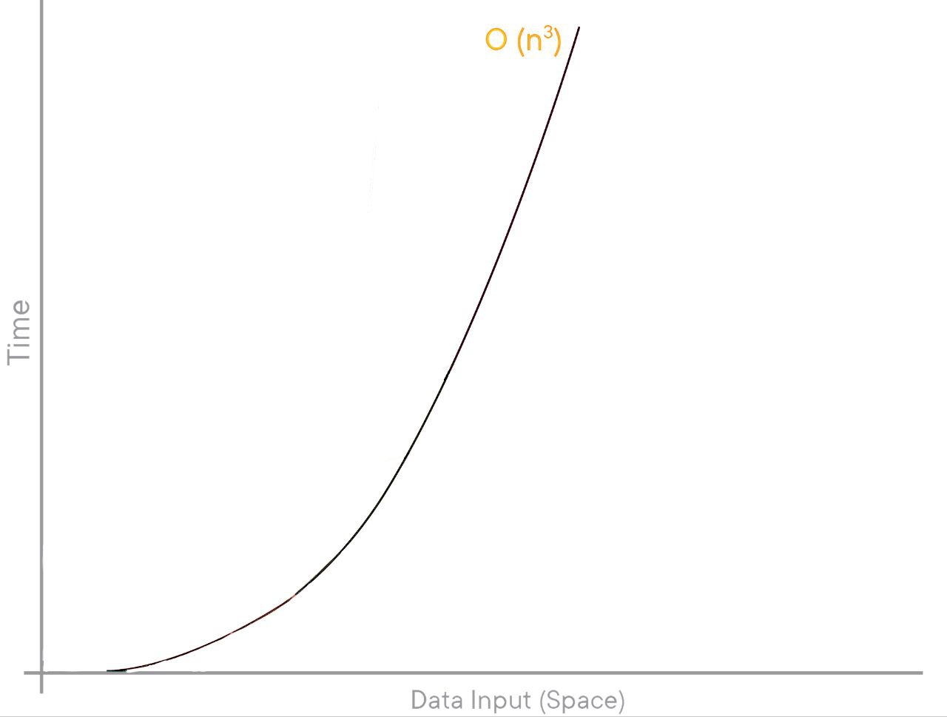
Теоретический график
Время выполнения:
От 100 эл. – 0.00 с
От 200 эл. – 0.01 с
От 400 эл. – 0.14 с
От 500 эл. – 0.25 с
От 600 эл. – 0.42 с
От 700 эл. – 0.73 с
От 800 эл. – 1.10 с
От 900 эл. – 1.70
От 1000 эл. – 2.14 с
От 2000 эл. – 28.53 с
От 4000 эл. – 314.82 с
От 10000 эл.- 26337.54 с

Результат работы программы:
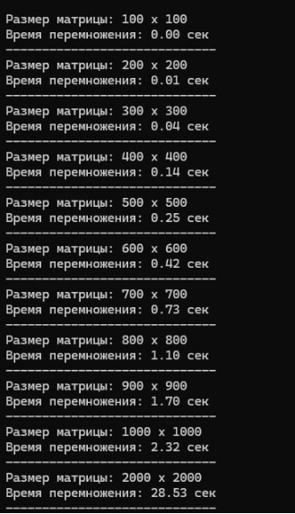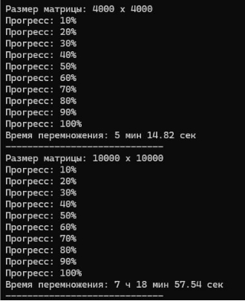

Построив диаграмму зависимости времени выполнения программы от размера матриц, мы подтверждаем то, что сложность данной программы: О(n³).
Задание 2:
Листинг:
#define _CRT_SECURE_NO_WARNINGS
#include <iostream>
#include <stdio.h>
#include <time.h>
#include <locale.h>
#include <conio.h>
#include <string.h>
#include <stdlib.h>

int m[10000];
void qs(int* items, int left, int right) //вызов функции: qs(items, 0, count-1);
{
int i, j;
int x, y;
i = left; j = right;
/* выбор компаранда */
x = items[(left + right) / 2];

do {
while ((items[i] < x) && (i < right)) i++;
while ((x < items[j]) && (j > left)) j--;

if (i <= j) {
y = items[i];
items[i] = items[j];
items[j] = y;
i++; j--;
}
} while (i <= j);

if (left < j) qs(items, left, j);
if (i < right) qs(items, i, right);
}

void shell(int* items, int count)
{

int i, j, gap, k;
int x, a[5];

a[0] = 9; a[1] = 5; a[2] = 3; a[3] = 2; a[4] = 1;

for (k = 0; k < 5; k++) {
gap = a[k];
for (i = gap; i < count; ++i) {
x = items[i];
for (j = i - gap; (x < items[j]) && (j >= 0); j = j - gap)
items[j + gap] = items[j];
items[j + gap] = x;
}
}
}

int cmp(const void* a, const void* b) { //функция сравнения элементов массива
{
return *(int*)a - *(int*)b; // Если результат вычитания равен 0, то числа равны
}
}

int main()
{

setvbuf(stdin, NULL, _IONBF, 0);
setvbuf(stdout, NULL, _IONBF, 0);

setlocale(LC_ALL, "Rus");

srand(time(NULL));

//for (int i = 0; i < 10000; i++) { //Заполнение массива рандомными числами
// m[i] = rand() % 100 + 1;
//}

//for (int i = 1; i < 10000; i++) { //Возрастающая последовательность
// m[i] = m[i-1]+1;
//}

// for (int i = 0; i < 10000; i++) { //Убывающая последовательность
// m[i] = 10000-i;
// }

// for (int i = 0; i < 5000; i++) { //Возрастающе-убывающая последовательность
// m[i] = m[i - 1] + 1;
// }
// for (int i = 5; i < 10000; i++) {
// m[i] = 10000 - i;
// }

int start_time = clock();

//shell(m, 10000); //Сортировка Шелла
//qs(m, 0, 10000 - 1); //Быстрая сортировка
qsort(m, 10000, sizeof(int), cmp); // Ф-я быстрой сортировки

int end_time = clock();
int search_time = end_time - start_time;

printf("%d", search_time);
return (0);
}

Количество чисел в массиве: 10000. Время работы алгоритма измеряется в мс
Сортировка Шелла Быстрая сортировка Ф-я быстрой сортировки
Сл.набор.данных 10-16 0-2 3-4
Возраст.послед. 0 0 0
Убыв.посл. 20-24 0-1 4-7
Убыв-возраст. 20-23 0-1 7-10

30.000 чисел
Сортировка Шелла Быстрая сортировка Ф-я быстрой сортировки
Сл.набор.данных 130-206 4 14-19
Возраст.послед. 1-2 2-3 18-24
Убыв.посл. 271-296 2-4 18-27
Убыв-возраст. 250-264 2-5 31-38
Вывод:
- Выяснили, что алгоритм быстрой сортировки, реализованный вручную, одинаково быстро работает на разных наборах данных в массиве
- С увеличением количества данных в массиве, увеличивается, время, затрачиваемое на сортировку
- Сортировка Шелла требует наибольше количество времени на работу, так как он сравнивает не только элементы, стоящие рядом, но и на определённом расстоянии
- Функция быстрой сортировки из библиотеки требует большее количество времени, чем реализованный вручную

